|  |
| --- |
| Laboratorio de Computación  Salas A y B |
| |  |  | | --- | --- | | Profesor: | Claudia Rodríguez Espino | | Asignatura: | Fundamentos de Programación | | Grupo: | 1104 | | No de Práctica(s): | 6 | | Integrante(s): | Salazar Zavala Alejandro | | No. de Equipo de cómputo empleado: | 46 | | Semestre: | 2019-1 | | Fecha de entrega: |  | | Observaciones: |  | |  |  |     CALIFICACIÓN: ________________ |

Objetivos

Conocer y usar los ambientes y herramientas para el desarrollo y ejecución de programas en Lenguaje C, como editores y compiladores en diversos sistemas operativos.

Desarrollo

La práctica consistió en conocer lo que era un lenguaje de programación y en específico el lenguaje de programación en C, se conoció en cómo programar en él y qué comandos en especial se necesitan para hacerlo.

Y después de ver la teoría procedimos a hacer algunos programas en C

El área del círculo

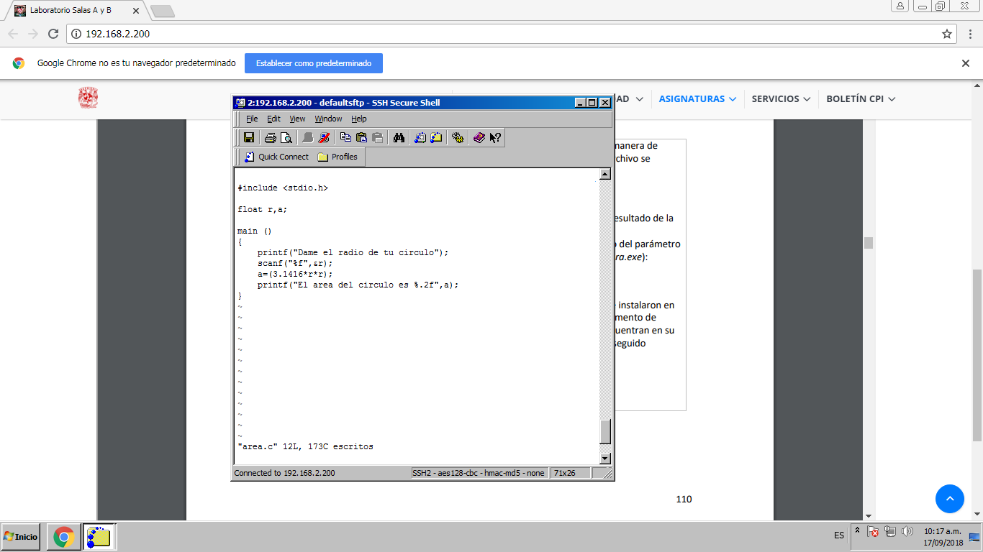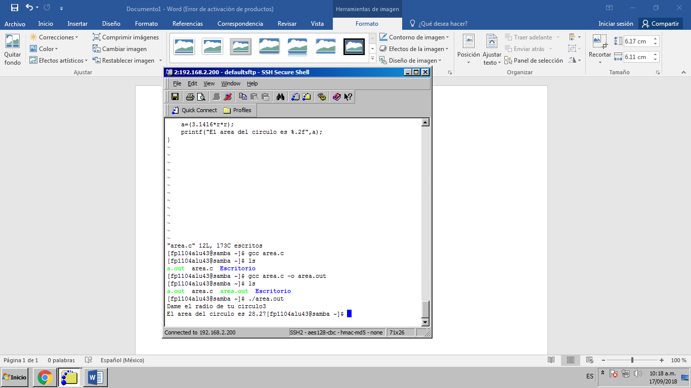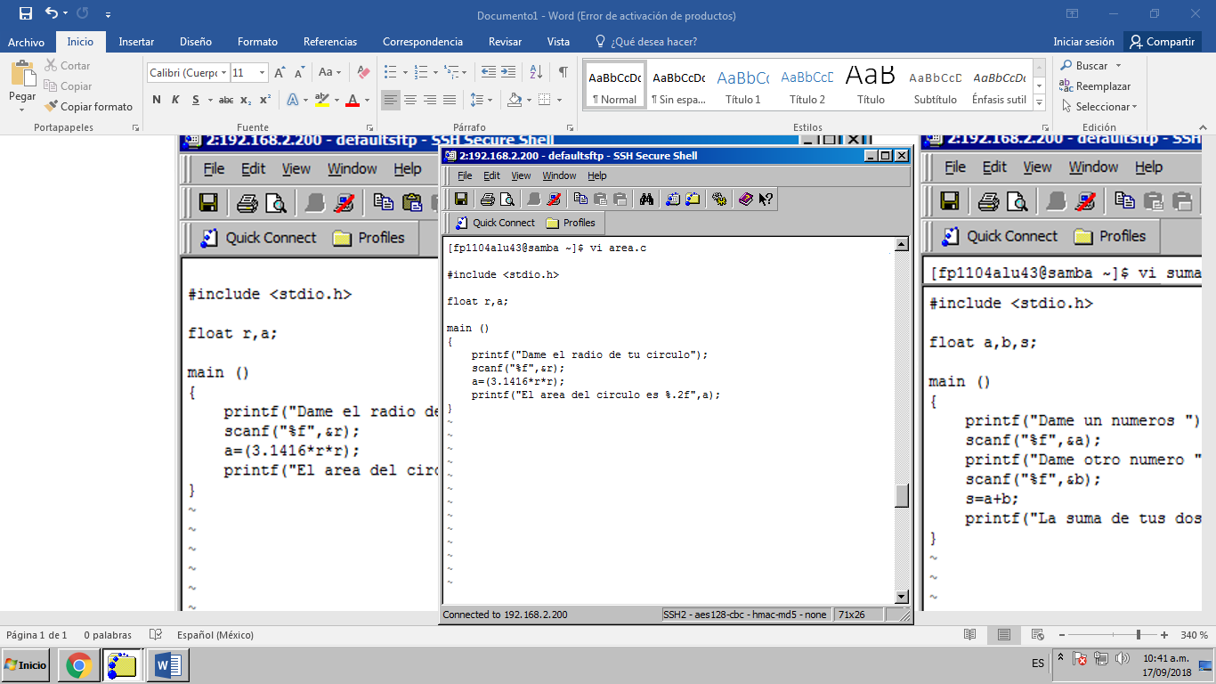

La suma de dos números

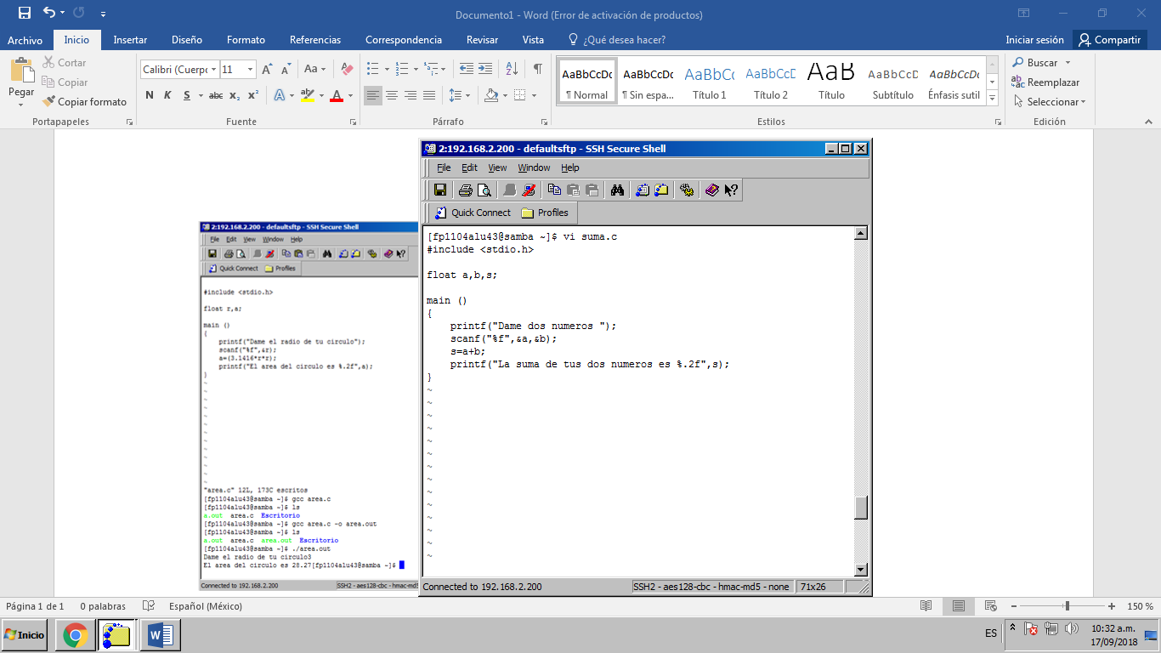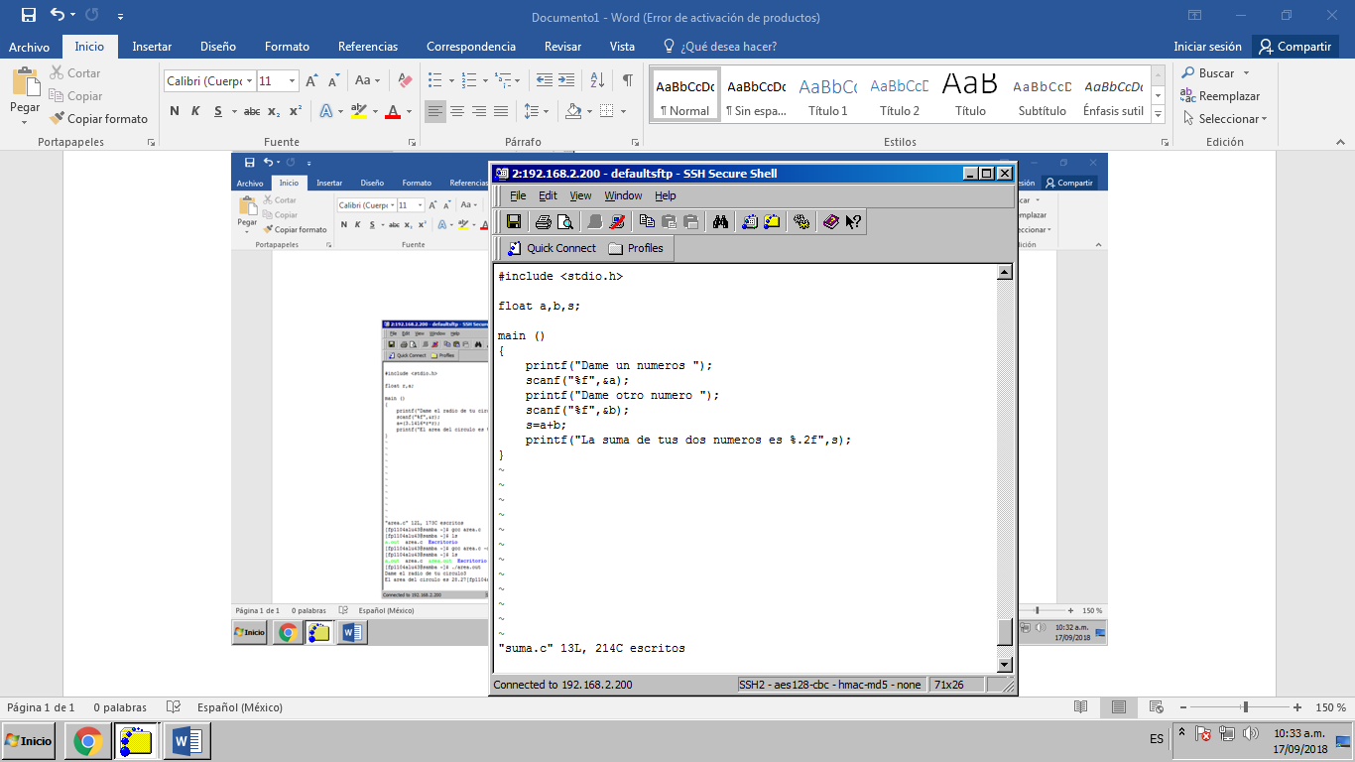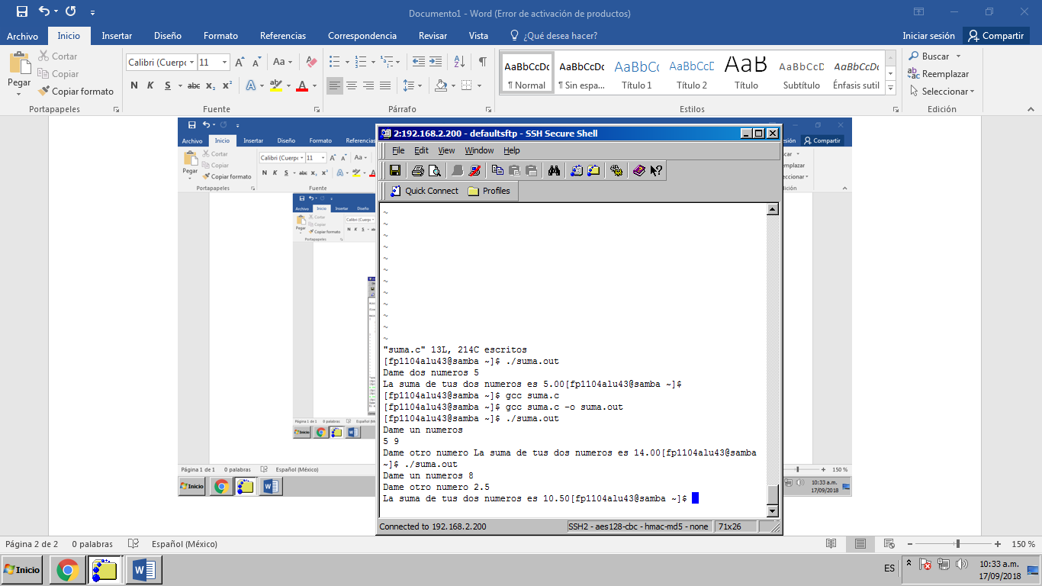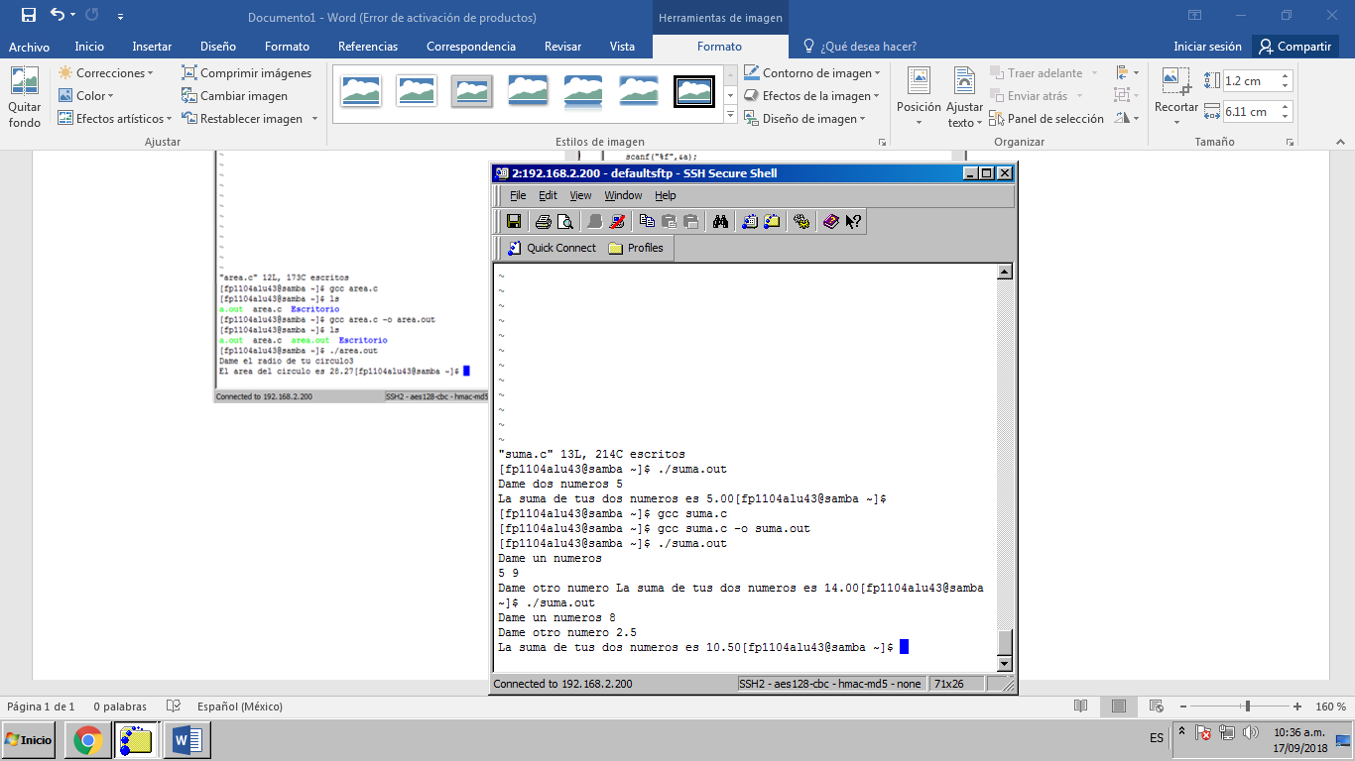

Calcular el valor de Y

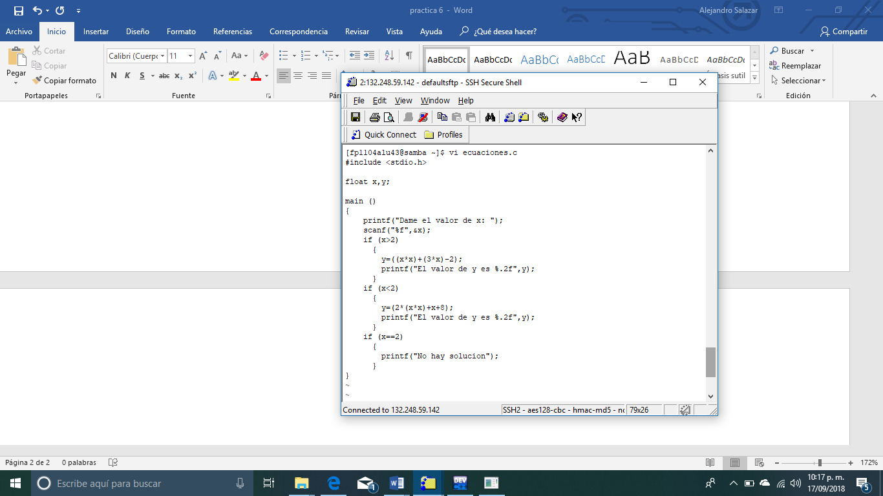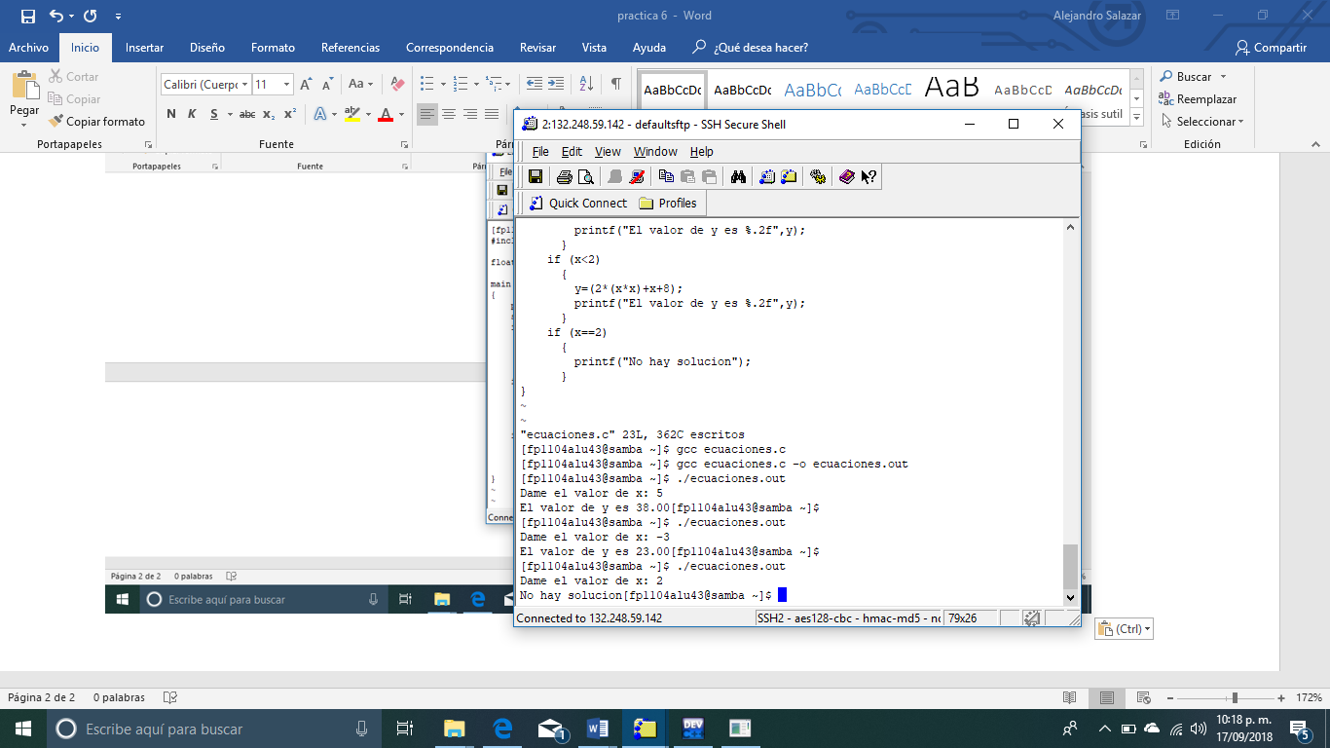

Conclusión

Esta práctica me gustó mucho porque ahora si ya estamos programando y también me puedo dar cuenta que todos los temas de las anteriores prácticas fueron importantes para llegar a programar, y de igual manera hicieron que fuera mucho más fácil y rápido.